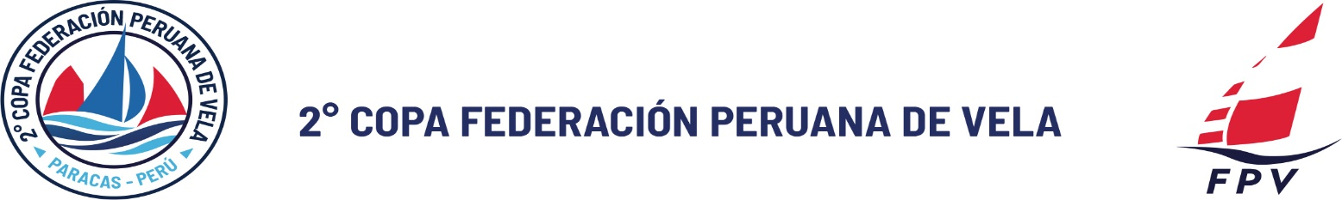
CONSENTIMIENTO DE PARTICIPACIÓN DE UN MENOR DE EDAD
Obligatoriamente debe de ser firmado por el padre/madre o tutor del participante menor de 18 años de edad.
RENUNCIA DE RESPONSABILIDAD
Los competidores son enteramente responsables de su propia seguridad, estando en tierra o en el agua y nada reduce su responsabilidad. Es de los competidores el decidir si su barco está en óptimas condiciones de navegar en las condiciones en que se pueda encontrar. Haciéndose al agua los competidores confirman que su barco se encuentra apto para navegar en las condiciones que se puedan presentar y competir en ellas. Nada que pueda hacer la organización reduce la responsabilidad de los dueños de barcos ó competidores, ni haremos responsables a la organización, comité de regatas, jurado internacional por cualquier perdida, daño, muerte o heridas personales, sin embargo, esto podría ocurrir como resultado del barco participante en las competencias.
Nombre del navegante......................................................................................
Nombre de padre/madre/tutor.........................................................................
Dirección............................................................................................................
Teléfono de contacto..........................................................................................
Persona a cargo del competidor en el evento.................................................
Teléfono de persona a cargo.............................................................................
Fecha y firma del padre/madre/tutor...............................................................
Fecha y firma de la persona a cargo................................................................

